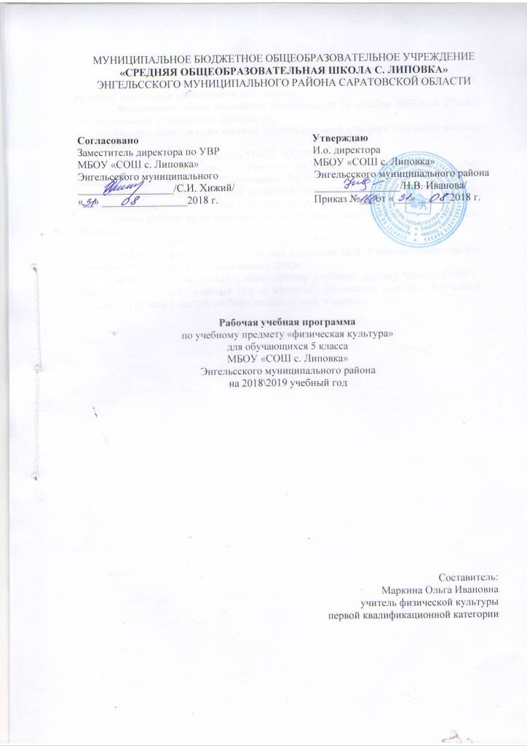

Пояснительная записка
Рабочая программа по предмету «Физическая культура» в 5 классе составлена на основе следующих нормативных документов:
1. Федеральный закон Российской Федерации от 29 декабря 2012 г. N 273-ФЗ «Об образовании в Российской Федерации».
2.Федеральный государственный образовательный стандарт основного общего образования,
3.Образовательная программа МБОУ «СОШ с. Липовка».
4.Примерная программа по учебным предметам. Физическая культура. 5-9 классы: проект. – 2-е изд. – М.: Просвещение, 2011г..
5. Авторская программа под редакцией Петровой Т.В., Копылова Ю.А. и др. «Физическая культура»5-9 классы, издательство-М.: «Вента-Граф» 2014г.
Данная рабочая программа адресована обучающимся 5 класса МБОУ «СОШ с. Липовка»
Программа ориентирована на следующий УМК:
Учебник по физической культуре под редакцией М.Я. Виленского«Физическая культура» 5-7 классы, М.: «Просвещение», 2015г.
Согласно учебному плану и календарному учебному графику МБОУ «СОШ с. Липовка» на 2018-2019 учебный год на изучение физической культуры в 5 классе отводится 102 часа в год (34 учебные недели -3 часа в неделю).

Планируемые результаты освоения учебного предмета

Предметные результаты характеризуют опыт учащихся в творческой двигательной деятельности, который приобретается и закрепляется в процессе освоения учебного предмета «Физическая культура».
Приобретаемый опыт проявляется в знаниях и способах двигательной деятельности, умениях творчески их применять при решении практических задач, связанных с организацией и проведением самостоятельных занятий физической культурой, укреплением здоровья, ведением здорового образа жизни. Предметные результаты отражают:
- понимание роли и значения физической культуры в формировании личностных качеств, в активном включении в здоровый образ жизни, укреплении и сохранении индивидуального здоровья;
- овладение системой знаний о физическом совершенствовании человека, создание основы для формирования интереса к расширению и углублению знаний по истории развития физической культуры, спорта и олимпийского движения, освоение умений отбирать физические упражнения и регулировать физические нагрузки для самостоятельных систематических занятий с различной функциональной направленностью (оздоровительной, тренировочной, коррекционной, рекреативной и лечебной) с учётом индивидуальных возможностей и особенностей организма, планировать содержание этих занятий, включать их в режим учебного дня и учебной недели;
- приобретение опыта организации самостоятельных систематических занятий физической культурой с соблюдением правил техники безопасности и профилактики травматизма; освоение умения оказывать первую доврачебную помощь при лёгких травмах; обогащение опыта совместной деятельности в организации и проведении занятий физической культурой, форм активного отдыха и досуга;
- расширение опыта организации и мониторинга физического развития и физической подготовленности; формирование умения вести наблюдение за динамикой развития своих основных физических качеств: оценивать текущее состояние организма и определять тренирующее воздействие на него занятий физической культурой по средством использования стандартных физических нагрузок и функциональных проб, определять индивидуальные режимы физической нагрузки, контролировать направленность её воздействия на организм во время самостоятельных занятий физическими упражнениями с разной целевой ориентацией;
- формирование умений выполнять комплексы общеразвивающих, оздоровительных и корригирующих упражнений, учитывающих индивидуальные способности и особенности, состояние здоровья и режим учебной деятельности; овладение основами технических действий, приёмами и физическими упражнениями из базовых видов спорта, умением использовать их в разнообразных формах игровой и соревновательной деятельности; расширение двигательного опыта за счёт упражнений, ориентированных на развитие основных физических качеств, повышение функциональных возможностей основных систем организма.
Метапредметные результаты характеризуют сформированность универсальных компетенций, проявляющихся в применении накопленных знаний и умений в познавательной и предметно-практической деятельности. Приобретённые на базе освоения содержания предмета «Физическая культура», в единстве с освоением программного материала других образовательных дисциплин, универсальные компетенции востребуются как в рамках образовательного процесса (умение учиться), так и в реальной повседневной жизнедеятельности учащихся. Метапредметные результаты отражаются прежде всего в универсальных умениях, необходимых каждому учащемуся и каждому современному человеку. Это:
- умение самостоятельно определять цели своего обучения, ставить и формулировать для себя новые задачи в учёбе и познавательной деятельности, развивать мотивы и интересы своей познавательной деятельности;
- умение самостоятельно планировать пути достижения целей, в том числе альтернативные, осознанно выбирать наиболее эффективные способы решения учебных и познавательных задач;
- умение соотносить свои действия с планируемыми результатами, осуществлять контроль своей деятельности в процессе достижения результата, определять способы действий в рамках предложенных условий и требований, корректировать свои действия в соответствии с изменяющейся ситуацией;
- умение оценивать правильность выполнения учебной задачи, собственные возможности её решения;
- владение основами самоконтроля, самооценки, принятия решений и осуществления осознанного выбора в учебной и познавательной деятельности;
- умение определять понятия, создавать обобщения, устанавливать аналогии, классифицировать, самостоятельно выбирать основания и критерии для классификации, устанавливать причинно-следственные связи, строить логические рассуждения и делать выводы;
- умение создавать, применять и преобразовывать знаки и символы, модели и схемы для решения учебных и познавательных задач;
- умение организовывать учебное сотрудничество и совместную деятельность с учителем и сверстниками; работать индивидуально и в группе: находить общее решение и разрешать конфликты на основе согласования позиций и учёта интересов; формулировать, аргументировать и отстаивать своё мнение;
- формирование и развитие компетентности в области использования информационно-коммуникационных технологий (далее ИКТ-компетенции);
- формирование и развитие экологического мышления, умение применять его в познавательной, коммуникативной, социальной практике и профессиональной ориентации.
Личностные результаты отражаются в индивидуальных качественных свойствах учащихся, которые приобретаются в процессе освоения учебного предмета «Физическая культура». Эти качественные свойства проявляются, прежде всего, в положительном отношении учащихся к занятиям двигательной (физкультурной) деятельностью, накоплении знаний и формировании умений использовать ценности физической культуры для удовлетворения индивидуальных интересов и потребностей, достижения личностно значимых результатов в физическом совершенстве. Личностные результаты, формируемые в ходе изучения физической культуры, отражают:
- воспитание российской гражданской идентичности: патриотизма, любви и уважения к Отечеству, чувства гордости за свою Родину;
- формирование ответственного отношения к учению, готовности и способности обучающихся к саморазвитию и самообразованию на основе мотивации к обучению и познанию, осознанному выбору и построению дальнейшей индивидуальной траектории образования на базе ориентировки в мире профессий и профессиональных предпочтений, с учётом устойчивых познавательных интересов;
- развитие морального сознания и компетентности в решении моральных проблем на основе личностного выбора, формирование нравственных чувств и нравственного поведения, осознанного и ответственного отношения к собственным поступкам;
- формирование коммуникативной компетентности в общении и сотрудничестве со сверстниками, детьми старшего и младшего возраста, взрослыми в процессе образовательной, общественно полезной, учебно-исследовательской, творческой и других видов деятельности;
- формирование ценности здорового и безопасного образа жизни;
усвоение правил индивидуального и коллективного безопасного по
ведения в чрезвычайных ситуациях, угрожающих жизни и здоровью
людей, правил поведения на транспорте и на дорогах.

Содержание учебного предмета

№ | Содержание  (разделы, темы) | Кол-во часов | Использова  ние  ИКТ | Использование проектно-исследовательской деятельности | Формы контроля  количество
- 1 | Знания о физической культуре. | в процессе  уроков | 2 | 1 | тест/4
- 2 | Легкая атлетика. | 34 | 2 | 2 | контрольное упражнение/14
- 3 | Кроссовая подготовка. | 12 |  | 1
- 4 | Баскетбол | 24 | 1 | 1 | контрольное упражнение /3
- 5 | Волейбол | 13 | 1 |  | контрольное упражнение /3
- 6 | Гимнастика | 19 | 1 |  | контрольное упражнение /4
- 7 | Итого: | 102 | 1

Тематическое планирование

№ урока | Наименование темы урока | Кол-во  часов | Дата проведения
 |  |  | план | факт | корр
1 | Техника безопасности на уроках физической культуры, уроках легкой атлетики. | 1 | 04.09
2-3 | Обучение технике низкого старта, стартового разгона. | 2 | 06.09  08.09
4 | Совершенствование и контроль бега-30м.Страницы истории-тест | 1 | 11.09
5 | Кроссовая подготовка. Внешние признаки утомления-тест | 1 | 13.09
6-7 | Совершенствование техники бега 40-60 м. Силовая подготовка. | 2 | 15.09  18.09
8 | Совершенствование и контроль бега 60 м. Подвижные игры. | 1 | 20.09
9 | Контроль двигательных качеств: подтягивание, сгибание рук в упоре лежа.Бег300-500м | 1 | 22.09
10-11 | Обучение технике высокого старта. Совершенствование и контроль бега 300-500м | 2 | 25.09  27.09
12-13 | Развитие общей выносливости бег до 1000м. Измерение ЧСС-тест. | 2 | 29.09  2.10
14 | Бег без учета времени-1000м. | 1 | 4.10
15-16 | Обучение технике эстафетного бега.  Правила личной гигиены. | 2 | 6.10  9.10
17 | Обучение технике метания теннисного мяча с места. | 1 | 11.10
18 | Метание теннисного мяча в горизонтальную и вертикальную цель. | 1 | 13.10
19-20 | Техника метания мяча с разбега.  Режим дня. | 2 | 16.10  18.10
21 | Совершенствование и контроль техники прыжков в длину с места. | 1 | 20.10
22 | Совершенствование и контроль техники прыжков в длину с разбега. | 1 | 23.10
23 | Техника челночного бега3х10м.  Подвижные игры. | 1 | 25.10
24 | Совершенствование и контроль техники челночного бега3х10м. | 1 | 27.10
25 | Техника безопасности на уроках спортивных игр. История развития баскетбола. | 1 | 8.11
26-27 | Стойка баскетболиста, способы передвижений. | 2 | 10.11  13.11
28-29 | Ловля и передача мяча в парах. Эстафеты с мячом. | 2 | 15.11  17.11
30-31 | Ведение мяча правой и левой рукой. Правильное питание. | 2 | 20.11  22.11
32-33 | Ведение мяча, остановка прыжком.  Эстафеты с мячом. | 2 | 24.11  27.11
34-35 | Повороты с мячом, передача двумя руками от груди с места. | 2 | 29.11  01.12
36-37 | Бросок мяча двумя руками от груди.  Эстафеты. | 2 | 04.12  6.12
38-39 | Контрольное упражнение: ведение мяча, передача мяча. | 2 | 8.12  11.12
40-41 | Правила игры баскетбол. Выбивание мяча при ведении. | 2 | 13.12  15.12
42-43 | Ловля и передача мяча, перехват мяча. Эстафеты с мячом. | 2 | 18.12  20.12
44-45 | Ловля и передача мяча в движении. | 2 | 22.12  23.12
46-47 | Эстафеты на основе баскетбола. | 2 | 26.12  27.12
48 | Правила ТБ на уроках гимнастики с элементами акробатики. История развития гимнастики. | 1 | 12.01
49 | Строевые упражнения, построения перестроения. Неопорные прыжки. | 1 | 13.01
50-51 | Прыжки через скакалку. Подвижные игры со скакалкой. | 2 | 16.01  19.01
52 | Контроль техники прыжков со скакалкой. | 1 | 20.01
53  54 | Наскок в упор присев и соскок прогнувшись. | 2 | 23.01  26.01
55-56 | Висы и упоры. Круговая тренировка. | 2 | 26.01  27.01
57-  58 | Обучение лазанию, перелазанию.  Подвижные игры. | 2 | 30.01
59  60 | Обучение лазанию по канату в два приема. | 2 | 03.02  06.02
61  62 | Обучение технике перекатов и группировок. Кувырок вперед. | 2 | 9.02  10.02
63  64 | Кувырок назад. Контрольное упражнение-кувырок вперед. | 2 | 13.02  16.02
65 | Стойка на лопатках, акробатические комбинации. | 1 | 17.02
66 | Мост из положения лежа. Контроль н гибкости. | 1 | 20.02
67 | Совершенствование и контроль акробатической комбинации. | 1 | 23.02
68 | Правила по технике безопасности на уроках волейбола. История развития волейбола. | 1 | 24.02
69  70 | Стойка волейболиста, способы перемещений. Эстафеты. | 2 | 27.02.  01.03
71  72 | Обучение технике передачи мяча сверху двумя руками. | 2 | 02.03  5.03
73 | Контроль техники верхней передачи. | 1 | 9.03
74  75 | Обучение приему мяча снизу над собой. | 2 | 12.03  15.03
76 | Контроль техники нижней передачи. | 1 | 16.03
77  78 | Обучение нижней прямой подаче. | 2 | 19.03  22.03
79 | Контроль техники нижней прямой подаче. | 1 | 23.03
80 | Учебная игра пионербол. | 1 | 24.03
81 | Техника безопасности уроках легкой атлетики, кроссовой подготовке, спортивных игр. | 1 | 03.04
82  83 | Техника и контроль челночного бега3х10м. | 2 | 04.04  07.04
84  85 | Совершенствование и контроль техники прыжков в длину с места. | 2 | 09.04  11.04
86 | Техника низкого старта, стартового разгона. | 1 | 14.04
87 | Совершенствование и контроль бега-30м. Подвижные игры. | 1 | 16.04
88 | Совершенствование техники бега 40-60 м. Подвижные игры. | 1 | 18.04
89 | Совершенствование и контроль бега 60 м. Подвижные игры. | 1 | 21.04
90 | Контроль двигательных качеств: подтягивание, сгибание рук в упоре лежа. Бег300-500м | 1 | 23.04
91 | Техника высокого старта. Совершенствование и контроль бега 300-500м | 1 | 25.04
92  93 | Кроссовая подготовка.  Бег по пересеченной местности до 1000м. | 2 | 28.04  30.04
94  95 | Кроссовая подготовка. Бег с препятствиями. | 2 | 02.05  05.05
96 | Бег 1000м.-контроль. | 1 | 07.05
97 | Техника метания теннисного мяча с места с разбега. | 1 | 12.05
98 | Совершенствование и контроль техники метания теннисного мяча с разбега. | 1 | 14.05
99  100 | Техника прыжков в длину с разбега. Подвижные игры. | 2 | 16.05
101-102 | Совершенствование и контроль прыжков в длину с разбега. | 2 | 19.05  21.05
100 | Техника эстафетного бега.  Игра пионербол. | 1 | 23.05
101-102 | Эстафеты, подвижные игры. | 2 | 26.05  28.05

